Самый выгодный автомобиль Челябинска
Декабрь самый выгодный месяц для покупки автомобиля. Из опыта прошлых лет, все дилеры наблюдают максимальные продажи, особенно те дилеры, которые идут "ва-банк" и делают максимальные скидки для своих клиентов. Секрет ажиотажного спроса Декабря в финальных скидках и огромном наличии автомобилей в разнообразных комплектациях.

Все любят получать призы и подарки, а компания Леонар Авто любит их дарить. Официальный дилер Peugeot каждый месяц готовит для вас разнообразные подарки: скидки, акции, рассрочку. И в преддверии Нового года компания Леонар Авто вывернула все карманы на изнанку и подготовила самый грандиозный для вас сюрприз – скидка и подарок при покупке Peugeot 308 , причем подарок вы можете выбирать себе сами!

Всегда приятно получать подарки, но если есть возможность выбрать себе подарок самому – радость от получения подарка увеличивается в разы. Так, Леонар Авто предлагает Вам при покупке Peugeot 308 выбрать подарок самостоятельно - Рассрочку до 3-х лет либо комплект зимней шипованой резины Michelin X-Ice Nort 2.

«Видео Ролик 10 сек»

Но, не смотря на то какой подарок вы себе выберите, Леонар Авто предоставляет дополнительные акции и скидки, которые суммируются с подарками:
- Действует программа Trade in – выкуп вашего старого Peugeot. Программа позволяет не терять большое количество времени, если вы желаете приобрести автомобиль новой модели или улучшенной комплектации Peugeot.
- Для простоты выбора подарков Леонар Авто уже припас специально для вас более 100 автомобилей в наличии, чтобы вам не пришлось стоять в очередях и долгое время ждать свой новый автомобиль.
- Действуют предновогодние скидки на все комплектации Peugeot 308.
Скидка распространяется следующим образом:
• 308 Access – скидка 40 000 рублей;
• 308 Active – скидка 40 000 рублей;
• 308 Sportium – скидка 40 000 рублей;
• 308 Allure – скидка 40 000 рублей.

Peugeot 308 Access  МКП5 1.6 л. 120 л.с.  Цена: 594 000 р.  Скидка: 40 000 р.  Цена со скидкой: 554 000 руб.  На выбор: Рассрочка до 3-х лет ИЛИ комплект зимней резины Michelin | 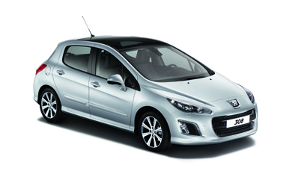
Peugeot 308 Access
АКПП 1.6 л. 120 л.с.
Цена: 631 000 р.
Скидка: 40 000 р.
Цена со скидкой: 591 000 руб.
На выбор: Рассрочка до 3-х лет ИЛИ комплект зимней резины Michelin
Peugeot 308 Active  МКП5 1.6 л. 120 л.с.  Цена: 628 000 р.  Скидка: 40 000 р.  Цена со скидкой: 588 000 руб.  На выбор: Рассрочка до 3-х лет ИЛИ комплект зимней резины Michelin | 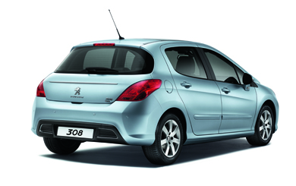
Peugeot 308 Active
АКПП 1.6 л. 120 л.с.
Цена: 665 000 р.
Скидка: 40 000 р.
Цена со скидкой: 625 000 руб.
На выбор: Рассрочка до 3-х лет ИЛИ комплект зимней резины Michelin
Peugeot 308 Sportium
МКП5 1.6 л. 120 л.с.
Цена: 647 000 р.
Скидка: 40 000 р.
Цена со скидкой: 607 000 руб.
На выбор: Рассрочка до 3-х лет ИЛИ комплект зимней резины Michelin
Peugeot 308 Sportium
АКПП 1.6 л. 120 л.с.
Цена: 684 000 р.
Скидка: 40 000 р.
Цена со скидкой: 644 000 руб.
На выбор: Рассрочка до 3-х лет ИЛИ комплект зимней резины Michelin
Peugeot 308 Allure  МКП5 1.6 л. 120 л.с.  Цена: 692 000 р.  Скидка: 40 000 р.  Цена со скидкой: 652 000 руб.  На выбор: Рассрочка до 3-х лет ИЛИ комплект зимней резины Michelin | 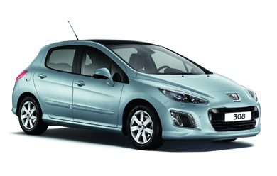
Peugeot 308 Allure
АКПП 1.6 л. 120 л.с.
Цена: 729 000 р.
Скидка: 40 000 р.
Цена со скидкой: 689 000 руб.
На выбор: Рассрочка до 3-х лет ИЛИ комплект зимней резины Michelin
*Для получения рассрочки вам необходимо:
- Внести единоразовый платеж в размере 12 000 руб
- Застраховать свой Peugeot
- Внести от 30% стоимости автомобиля

Для того, чтобы в полной мере ощутить все возможности данного автомобиля приглашаем вас на ТЕСТ-ДРАЙВ!

Peugeot Boxer в наличии!
Перед Новым годом все стремятся развить свой бизнес и заработать больше денег. Именно поэтому «Леонар Авто» подготовил для вас большое количество коммерческого транспорта, ведь, как известно, коммерческий транспорт Peugeot двигает ваш бизнес вперед!
Незаменимые помощники в работе – Peugeot Boxer'ы, созданные профессионалами для профессионалов. Автосалон «Леонар Авто» готов предложить вам разные модификации данных автомобилей из наличия:
Компания "Леонар Авто" предлагает Вам широкий ассортимент моделей в наличии под любую задачу Вашего бизнеса:
Peugeot Boxer Автобус – Маршрутное Такси 440 L4H2, Цвет: Белый, кат. «D»  2,2 HDI, 120 л.с., 6 МКПП  Кол-во мест: 18+4+1  Цена: 1 250 000 р.  Автомобили есть в наличии! | 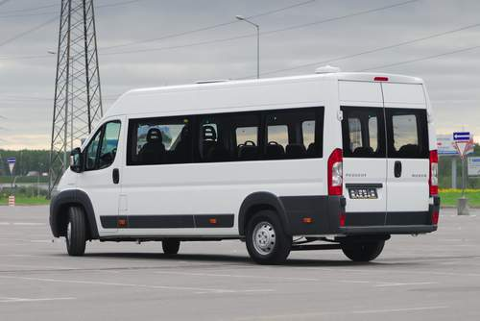
Peugeot Boxer 440 L4H3, Цвет: Белый, кат. «С»  2,2 HDI, 120 л.с., 6 МКПП  Грузоподъемность: 1870 кг  Объем: 17 м3  Внутренние размеры (Д/В/Ш): 4070/2172/1870  Цена: 1 093 500 р. | 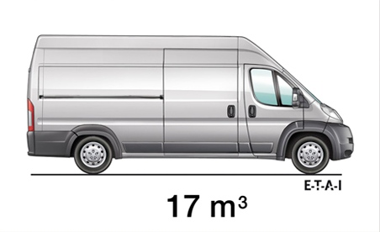
Peugeot Boxer 440 L4H2, Цвет: Белое Золото, кат. «С»  2,2 HDI, 120 л.с., 6 МКПП  Грузоподъемность: 1900 кг  Объем: 15 м3  Внутренние размеры (Д/В/Ш): 4070/1932/1870  Цена: 1 089 300 р. | 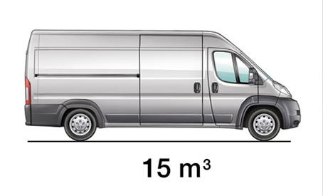
Peugeot Boxer 335 L3H3, Цвет: Темно-синий, кат. «B»  2,2 HDI, 120 л.с., 6 МКПП  Грузоподъемность: 1500 кг  Объем: 15 м3  Внутренние размеры (Д/В/Ш): 3705/2172/1870  Цена: 1 037 100 р. | 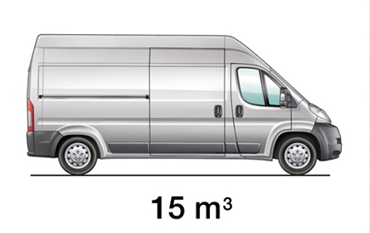
Peugeot Boxer 335 L3H2, Цвет: Темно-синий, кат. «B»  2,2 HDI, 120 л.с., 6 МКПП  Грузоподъемность: 1525 кг  Объем: 13 м3  Внутренние размеры (Д/В/Ш): 3705/1932/1870  Цена: 997 000 р. | 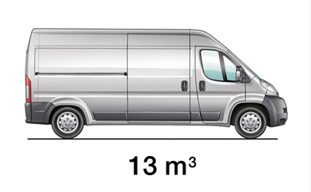
Peugeot Boxer 335 L2H2, Цвет: Серый, кат. «B»  2,2 HDI, 120 л.с., 6 МКПП  Грузоподъемность: 1575 кг  Объем: 11,5 м3  Внутренние размеры (Д/В/Ш): 3120/1932/1870  Цена: 1 048 000 р. | 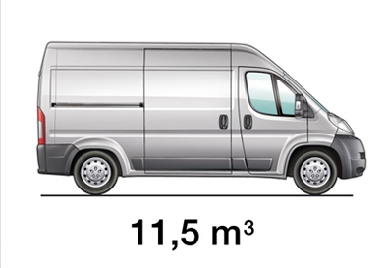
Peugeot Boxer 333 L2H2, Цвет: Серый, кат. «B»
2,2 HDI, 120 л.с., 6 МКПП
Грузоподъемность: 1375 кг
Объем: 11,5 м3
Внутренние размеры (Д/В/Ш): 3120/1932/1870
Цена: 978 500 р.

Peugeot Boxer 330 L1H1, Цвет: Темно-синий, кат. «B»  2,2 HDI, 100 л.с., 5 МКПП  Грузоподъемность: 980 кг  Объем: 8 м3  Внутренние размеры (Д/В/Ш): 2670/1662/1870  Цена: 871 200 р. | 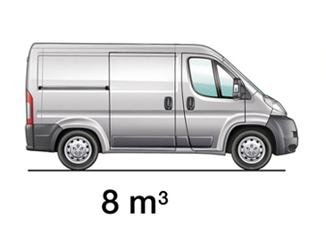
Peugeot Boxer 335 L3 Бортовая платформа, Цвет: Белый, кат. «B»  2,2 HDI, 120 л.с., 6 МКПП  Грузоподъемность: 1400 кг  Объем: 16 м3  Внутренние размеры (Д/В/Ш): 3800/2015/2200  Цена: 1 008 600 р. | 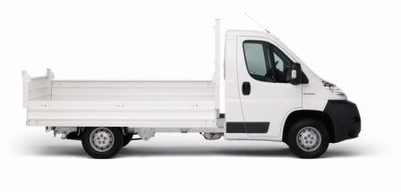
Peugeot Boxer 335 L3 Промтоварный фургон, Цвет: Белый, кат. «B»  2,2 HDI, 120 л.с., 6 МКПП  Грузоподъемность: 1200 кг  Объем: 16 м3  Внутренние размеры (Д/В/Ш): 3800/2015/2200  Цена: 1 001 600 р. | 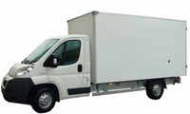
Peugeot Boxer Combi 333 L2H2, Цвет: Белый, кат. «B»
2,2 HDI, 120 л.с., 6 МКПП
Кол-во мест: 8+1
Объем: 11,5 м3
Цена: 1 225 300 р.

Peugeot Boxer Автобус - Турист 440 L4H2, Цвет: Белый, кат. «D»  2,2 HDI, 120 л.с., 6 МКПП  Кол-во мест: 16+6+1  Цена: 1 405 100 р. | 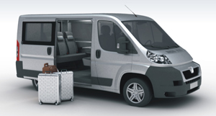

Декабрь – идеальное время для приобретения новенького автомобиля Peugeot 308, ведь в преддверии Нового года все мечты должны сбываться!


«Леонар Авто» – официальный дилер Peugeot
г. Челябинск, Копейское шоссе, 88/9;
тел.: 799-799-3;
Леонар.рф

